文章信息：孔维琛. 石墨烯国标意义几何. 中国经济信息[J],2016(9):62-63

## 石墨烯国标意义几何

——石墨烯国标的出台，对于行业的规范具有重要意义。

文│ 本刊记者孔维琛

备受业界关注的《石墨烯材料的术语、定义及代号》国家标准（征求意见稿）近日在中国国家标准化管理委员会官网正式公布，并将在一个月内向社会公开征求意见。这标志着我国首个石墨烯国家标准制定取得重要进展。

风口上的石墨烯

北京大学地球与空间科学学院教授传秀云告诉《中国经济信息》记者，石墨烯概念之所以火，始于2010年，曼彻斯特大学两位科学家因为对石墨烯的研究被授予当年诺贝尔物理学奖，业界开始广泛关注石墨烯的应用。公开报道指出，世界主要国家和地区都在积极进行石墨烯应用的相关研究和专利布局，中国在石墨烯相关领域的专利已经超过1000件。业内人士甚至因此认为石墨将取代硅在电子领域的应用，人类将从“硅时代”迈进“石墨时代”。

作为目前发现的最薄、最坚硬、导电导热性能最强的一种新型纳米材料，石墨烯被称为“黑金”，是“新材料之王”，科学家甚至预言石墨烯将“彻底改变21世纪”。外界认为它在燃料电池、飞机机翼、净水科技、以及更加方便耐用的电池等诸多领域将有广泛应用。

石墨烯的广阔前景也得到国家领导人的注意，去年习近平主席访英行程的最后一站，是前往英国曼彻斯特大学参观该校的石墨烯研究所。参观过程中，习近平主席肯定了曼彻斯特大学国家石墨烯研究院在石墨烯领域的研究实力和国际影响力，并同时指出，中国是石墨资源大国，也是石墨烯研究和应用开发最活跃的国家之一，中英在石墨烯研究领域完全可以实现“强强联合”。

也正因为石墨烯的广阔前景以及政府的关注，导致石墨烯逐渐成为重要的炒作题材。2014年6月，一篇关于石墨行业发展的文章被诸多知名财经网站转载，石墨烯概念股随之大涨，多支股票涨停，然而石墨烯行业并没有获得实质性的进展，今年石墨烯又迎来新一轮的炒作高潮。传秀云告诉《中国经济信息》记者，对诺奖迷信式的崇拜以及浮躁的行业氛围是导致国内石墨烯炒作的重要原因： “目前石墨烯的概念已经被用烂了，事实上很多对石墨烯的定义并不准确，很多企业都只是在炒作石墨烯的概念而已，国家出台标准进行规范也很有必要。”

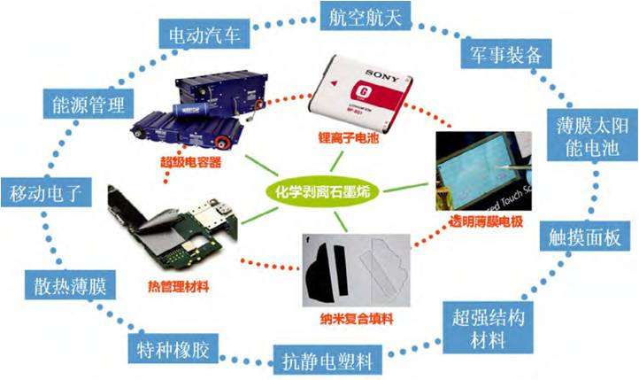

石墨烯被认为是有巨大潜力的新材料

据记者了解，此次制定的石墨烯材料术语国家标准对 “什么是石墨烯”及其相关材料术语等进行了详细界定，是国内首次系统提出石墨烯术语体系构建方案。

全国纳米技术标准化技术委员会纳米材料分会秘书长、冶金工业信息标准研究院高级工程师戴石锋接受媒体采访时也表示，尽管目前国内石墨烯市场火热，但对于什么是石墨烯说法不一，缺乏标准，部分企业甚至直接将石墨当做石墨烯进行销售，市场鱼龙混杂，通过制定石墨烯国家标准，能更好的引导和促进石墨烯产业健康有序发展。

作为征求意见稿，戴石锋认为，此次对国家标准征求意见，既是向社会各界广泛征求意见、完善标准技术内容的过程，也是向社会宣传标准草案技术内容的一次重要机会。传秀云告诉《中国经济信息》记者，虽然出台国标对产业的发展具有重要意义，但是征求意见稿尚有不够完善的地方，主要体现在概念的界定。传秀云认为，石墨烯国标的征求意见稿实际上是借鉴了国际上通用的ISO对石墨烯的定义，但是这一定义与学术上的定义存在一定的差别。

石墨行业的真实困境

来源于石墨的石墨烯广受追捧，但是石墨作为一种矿产资源，在国内却面临着许多困境。中国是石墨资源大国，美国地质调查局（USGS）2013年数据显示，世界天然石墨总储量约为7700万吨，中国储量在5500万吨左右，占比超过70%。中国石墨不仅储量大，产量自1998年以来也一直占据世界第一。USGS最新公布的数据显示，中国天然石墨产量达到世界天然石墨产量的70%，仍然是世界主要的石墨生产国和供应国。

然而，作为石墨资源大国，我们却长期用出口原料的方式进行石墨贸易，用战略资源“赚小钱”。石墨资源的无节制开采以及石墨原矿的大量出口已经使我国多处石墨矿几近枯竭。

传秀云告诉《中国经济信息》记者：“相比石墨烯国标，石墨资源的过度开发同样值得关注。”

据记者了解，国家也出台了一系列的政策限制一些矿产资源的原矿出口，但效果有限。2012年，工信部曾出台石墨行业准入条件，引导石墨产业优化产业结构，遏制低水平重复建设。传秀云认为，石墨资源之所以会流失，我国长期以来的不合理的资源出口结构是一方面的原因，另一方面是因为石墨行业普遍的浮躁氛围，若真正静下心来做石墨产业的话，情况肯定会有所改观。

在传秀云教授看来，产研结合是石墨行业发展的有效途径之一。她向《中国经济信息》记者介绍说，日本的企业和科研机构之间已经形成了良好的互动机制。石墨企业技术上的难题可以及时反馈到科研机构，成为科研机构的课题，技术难题很快就会解决，而科研机构的最 新研究成果也可以很快输送到企业，变成先进的生产力，所以日本在石墨技术和产品上总是做得特别好。而在我国，企业和科研机构基本处于隔阂状态。现成的利润是一些企业的唯一目标，要求科研机构拿出百分百获利的技术，却不愿意进行任何有风险的投资，哪怕有更高的投资回报率。这一点在石墨矿的应用上可见一斑。石墨在我国 25个省都有分布，不同的地质历史和地质环境造就了不同地区的石墨存在差异，但是全国的石墨矿在使用方式上几乎一样，“能卖钱就行”成为一种行业心态。浮躁导致石墨行业不能正确处理好眼前利益和长远利益的关系。

业内曾呼吁在对石墨的管理上借鉴稀土管控办法，实行指令性生产。2012年，工信部印发《稀土指令性生产计划管理暂行办法》，对稀土采取指令性生产，禁止无计划企业从事稀土生产，坚决依法关闭违法违规企业；对于超计划生产的企业，由省级工业主管部门依法责令其停止计划管理产品的生产，并核减下年度计划。

2012年，工信部出台石墨行业准入条件，引导石墨产业优化产业结构，遏制低水平重复建设，但这与指令性生产还相去甚远。

对石墨采取指令性生产措施肯定是一个可行的办法，短期效果较为明显，但是长效机制的建立才是根本解决措施。在传秀云看来，解决石墨行业的问题需要从一下三方面着手建立长效机制。

首先，让更多的专业人士进入石墨行业。石墨从开采到经营，都需要石墨专业人才，这样才能避免对不同石墨同样利用方式的尴尬。专业人才的进入，能让石墨行业更了解石墨，这是石墨行业发展的基础。

其次，加大对石墨科研的投入。虽然石墨烯是一个概念，但是概念引导下的产业已经跃跃欲试，但是我们的石墨科研并不充足。传教授介绍说，现在很多专家学者对石墨的研究完全是出于自己的兴趣，国家在这方面并没有足够的经费，课题申请也比较困难，很多专家都是在“勒紧腰带省出其它科研经费”来进行研究，国家在这方面应该加大投入。

建立企业和科研机构的良好互动机制，实现科技带动生产。传教授认为，可以借鉴国外的机制，建立企业和科研机构的互动。针对石墨行业的浮躁问题，国家应该通过政策进行引导，石墨行业准入机制是一个好的开端，更多专业人才进入石墨领域也可以让业内更能够沉下心来做石墨。这对于遏制石墨资源的流失以及石墨产业链的拓展都将十分有效。